Школьная газета март 2016год
№ 7 Сегодня в номере:
ВРЕМЯ ПЕРЕМЕН
- Новости школы
- Об этом стоит задуматься
- День земли
- Памятка для выпускников

Новости школы

- 1 марта в школе прошла научно-исследовательская конференция учащихся 8-10 классов. На конференцию было представлено девять проектов. Исследования учащихся были посвящены: иностранной литературе, экономике, психологии, медицине, культуре. Работы были представлены в виде докладов, защиты презентаций. После того, как все проекты были заслушаны, жюри подвело итоги. Лучшими признаны работы учащихся 8,10 и 9А классов . Эти работы были выдвинуты на окружную научно - исследовательскую конференцию.
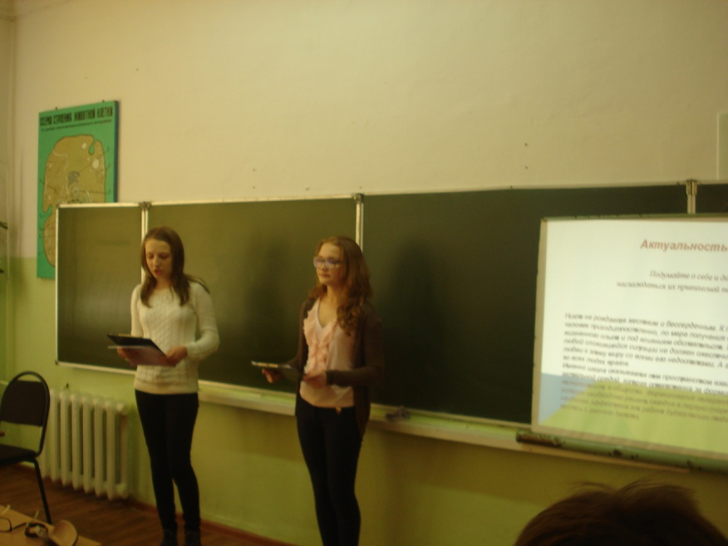

- 4 марта в канун праздника весны в школе силами учащихся был подготовлен и проведен концерт « И в шутку и в серьез». В нем приняли участие 1- 11 классы. В программе концерта прозвучали: стихи, песни, инструментальная музыка, оркестр шумовых инструментов, фольклорный ансамбль. Вели концерт юноши 9 Б класса. Добрые слова приветствия, душевное исполнение песен, всем присутствующим добавило хороших эмоций.

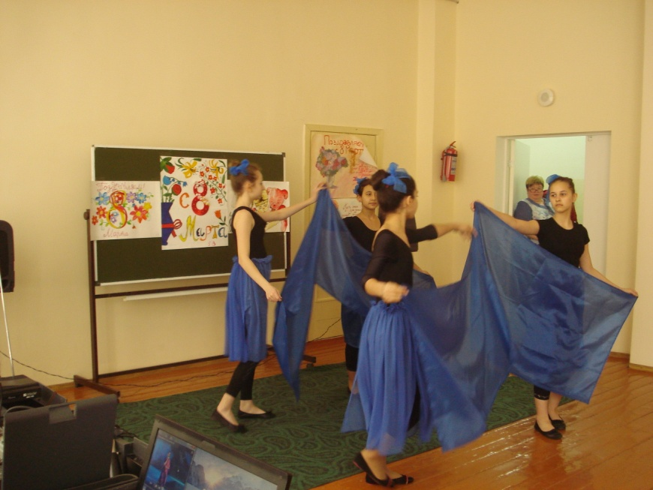
- 15 марта в школе была поведена музыкально-игровая программа «Береги природу». Ее участниками были команды 7-8 классов. Мероприятие началось с прослушивания музыкального произведения П.И. Чайковского «Апрель. Подснежник». Командам предстояло выполнить 8 заданий. Оценивало выполнение заданий жюри из учащихся 11 класса. Участники грамотно и активно выполняли задания. По итогам мероприятия лучшим стал 8 «Б» класс. Все команды были награждены грамотами. В заключение все присутствующие исполнили песню «Вместе весело шагать по просторам…».
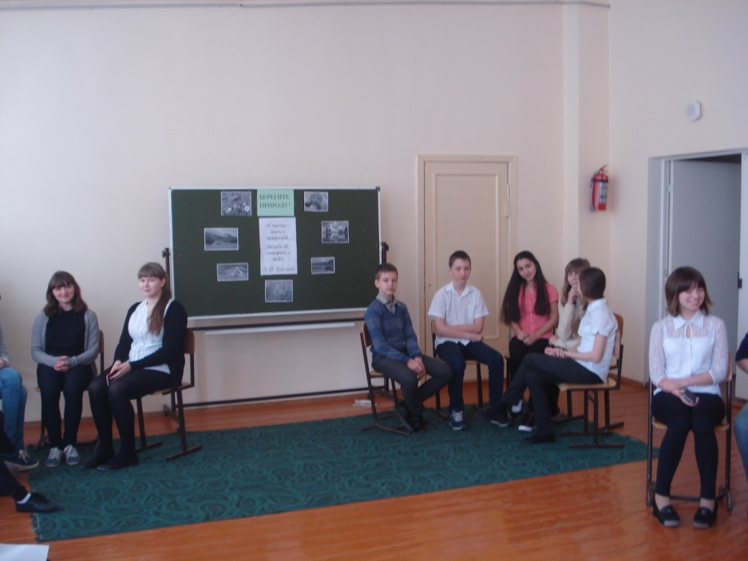

ПАМЯТКА ПО БЕЗОПАСНОСТИ НА ДОРОГЕ ВЕСНОЙ
Наступила весна. Весеннее солнышко манит на воздух. Но, к сожалению, не все дети правильно ведут себя на улице. Они игра ют на проезжей части, перебегают дорогу в запрещенных местах. Это кончается иногда трагически.
Нельзя забывать, что в весенние дни движение на улицах становится интенсивнее: выезжают и те водители, которые зимой обычно не ездят. Это владельцы индивидуальных транспортных средств, мотоциклов, мотороллеров, мопедов. Кроме того, в сухую солнечную погоду водители ведут свой транспорт быстрее, чем обычно. Поэтому, прежде чем перейти дорогу, внимательно посмотрите по сторонам. И если увидите приближающийся автомобиль, пропустите его.
На велосипеде катайтесь только во дворах или на специальных площадках. Запомните, что от несчастного случая вы убережёте себя только безукоризненным соблюдением Правил дорожного движения. Лучший способ сохранить свою жизнь на дорогах — соблюдать Правила дорожного движения!
Правило 1. Переходить улицу можно только по пешеходным переходам. Они обозначаются специальным знаком «Пешеходный переход».
Правило 2. Нельзя переходить улицу на красный свет, даже если нет машин.
Правило 3. Переходя улицу, всегда надо смотреть: сначала — налево, а дойдя до середины дороги — направо.
Правило 4. Безопаснее всего переходить улицу с группой пешеходов.
Правило 5. Ни в коем случае нельзя выбегать на дорогу. Перед дорогой надо остановиться.
Правило 6. Нельзя играть на проезжей части дороги и на тротуаре.
Всегда помните, что знание и соблюдение Правил дорожного движения — гарантия безопасности вашей жизни.
ПАМЯТКА ПО БЕЗОПАСНОСТИ В ДОМЕ
Опасность первая. Острые, колющие и режущие предметы.
Правило 1. Все острые, колющие и режущие предметы обязательно надо класть на свои места. Порядок в доме не только для красоты, но и для безопасности.
Опасность вторая. Электрические приборы. Они могут ударить током или стать причиной пожара.
Правило 1. Уходя из дома и даже из комнаты, обязательно выключай телевизор, магнитофон, утюг и другие электроприборы.
Правило 2. Никогда не тяни за электрический провод руками (а кота за хвост).
Правило 3. Ни в коем случае не подходи к оголённым проводам и не дотрагивайся до них.
Опасность третья. Лекарства и бытовая химия.
Правило 1. Ни в коем случае не пробуй никакие лекарства. Во-первых, это невкусно, а во-вторых, неправильно принятое лекарство может оказаться ядом.
Правило 2. Что такое бытовая химия? Это стиральные порошки, средства для мытья посуды, средства от тараканов и многое другое. Дети, конечно не тараканы, но яд от тараканов действует и на людей. Поэтому ни в коем случае не открывай никаких упаковок с бытовой химией.
Опасность четвёртая (невидимая и неслышимая). ГАЗ. Может быть очень опасен. Во-первых, скопившись на кухне, газ может взорваться. Во-вторых, им можно отравиться. Поэтому, почувствовав запах газа, соблюдай следующие правила:
Правило 1. Срочно скажи об этом взрослым.
Правило 2. Надо сразу же открыть окна и проветрить квартиру.
Правило 3. Проверь, закрыты ли краны на плите.
Правило 4. Немедленно позвони по телефону 04.
Правило 5. Ни в коем случае не включай свет и не зажигай спички.
ЛИЧНАЯ БЕЗОПАСНОСТЬ ДОМА И НА УЛИЦЕ. Если ты дома один, запомни следующие правила безопасности.
Правило 1. Ни в коем случае не открывай дверь, если звонит незнакомый человек.
Правило 2. На все вопросы и просьбы незнакомца отвечай «Нет».
Правило 3. Если в дверь звонит почтальон, монтёр, врач или даже милиционер, всё равно не открывай, если ты не знаешь этих людей. Преступники могут переодеться в любую форму.
Правило 4. Если незнакомый человек пытается открыть твою дверь, сразу же позвони в милицию по телефону 02 и назови свой точный адрес.
Правило 5. Если дома нет телефона, зови на помощь с окна или балкона.
Правило 6. На вопросы незнакомых людей по телефону: «Дома ли родители?» — отвечай, что дома, но они заняты и подойти к телефону не могут.
Правило 7. Не верь, что кто-то придёт или приедет к тебе по просьбе родителей, если родители сами не позвонили тебе или не сообщили об этом заранее.
Опасности подстерегают тебя не только дома, но и на улице. Чтобы их избежать, надо соблюдать следующие правила.
Правило 1. Если ты потерял родителей в незнакомом месте, стой там, где ты потерялся. Если их долго нет обратись за помощью: на улице — к милиционеру, в магазине — к продавцу, в метро — к дежурному.
Правило 2. Никогда не ходи гулять без спросу. Родители всегда должны знать, где ты находишься.
Правило 3. Не играй на улице поздно. Происшествия чаще совершаются в тёмное время.
Правило 4. Не соглашайся идти с незнакомыми ребятами или взрослыми в чужой подъезд, подвал, на пустырь или другие безлюдные места.
Правило 5. Никогда не заговаривай на улице с незнакомыми людьми. Также никогда не разговаривай с пьяными.
Правило 6. Не принимай от незнакомых взрослых угощение. Даже если родители никогда не покупали тебе таких вкусных вещей.
ПОЖАРНАЯ БЕЗОПАСНОСТЬ.
Пожары очень опасны. При пожаре могут сгореть вещи, квартира и даже целый дом. Но главное, что при пожаре могут погибнуть люди. Запомни правила противопожарной безопасности.
Правило 1. Не балуйся дома со спичками и зажигалками. Это одна из причин пожаров.
Правило 2. Уходя из комнаты или из дома, не забывай выключать электроприборы.
ЕСЛИ В ДОМЕ НАЧАЛСЯ ПОЖАР.
Правило 1. Если огонь небольшой, можно попробовать сразу же затушить его, набросив на него плотную ткань или одеяло или вылив кастрюлю воды.
Правило 2. Если огонь сразу не погас, немедленно убегай из дома в безопасное место. И только после этого позвони в пожарную охрану по телефону 01 или попроси об этом соседей.
Правило 3. Если не можешь убежать из горящей квартиры, сразу же позвони по телефону 01 и сообщи пожарным точный адрес и номер своей квартиры.
Правило 4. При пожаре дым гораздо опаснее огня. Большинство людей при пожаре погибают от дыма. Если чувствуешь, что задыхаешься, опустись на корточки или продвигайся к выходу ползком — внизу дыма меньше.
Правило 5. При пожаре никогда не садись в лифт. Он может отключиться, и ты задохнешься.
Правило 6. Ожидая приезда пожарных, не теряй головы и не выпрыгивай из окна. Тебя обязательно спасут.
Правило 7. Когда приедут пожарные, во всём их слушайся и не бойся. Они лучше знают как тебя спасти.
.
Праздник 20 марта - День Земли (Всемирный День Земли)

Праздник "День Земли (Всемирный День Земли)" отмечается 20 марта. Эта дата была выбрана по той причине, что на это время выпадает день весеннего равноденствия. Считается, что ежегодно в день весеннего равноденствия происходит смена биологического ритма планеты и обновление природы. Этот праздник начали отмечать жители многих стран мира для того, чтобы как-то выделить тот момент, когда в Северном полушарии начинается весна, а в Южном – осень. ООН отмечает День Земли обычно 20-21 марта. Каждый год в честь этого праздника в штаб-квартире ООН, которая расположена в Нью-Йорке, звонят в Колокол мира.

В ноябре 1969 года, в рамках конференции ЮНЕСКО, посвященной вопросам охраны окружающей среды, он представил свой проект празднования этого дня. Руководство города Сан-Франциско издало Декларацию о Дне Земли. 21 марта 1970 года состоялось первое организованное празднование этого дня. Причем, данная акция сразу привлекла общественное внимание.
26 февраля 1971 года Генеральным секретарем ООН была подписана специальная прокламация, посвященная этому событию. В 1971 году была проведена уже целая неделя Земли. Это событие очень быстро завоевало широкую популярность в Америке. Позднее оно превратилось в международную акцию. Можно сказать, что День Земли является гражданской инициативой, к которой могут присоединяться любые люди, группы и организации.
Название «День Земли» используется по отношению к различным мероприятиям, которые проводятся весной с целью побуждения жителей всего мира проявлять больше внимания к окружающей среде нашей планеты, которая является хрупкой и уязвимой. Как известно, люди сами губят свою планету: вырубают леса, загрязняют воздух, почву и воду, осушают водоемы. Все это не проходит бесследно, очень большую роль в этом играет рост промышленности. Экологическая ситуация, сложившаяся сегодня на Земле, является очень непростой и продолжает ухудшаться с каждым годом. Отношение человека к природе должно меняться сейчас, иначе будет слишком поздно. Обо всем этом мы должны задуматься хотя бы в связи с Днем земли. В этот день в разных уголках нашей планеты проходят различные мероприятия и акции: активисты организуют уборку территорий, занимаются посадкой деревьев, проводят конференции, выставки, посвященные природе, на оживленных улицах в крупных городах перекрывается автомобильное движение.
Сегодня в мире существуют даже не один, а два Дня Земли сходных между собой. Один из них проводится 21 марта, как уже упоминалось выше, а второй выпадает на 22 апреля. 22 апреля отмечается Международный день Матери-Земли, который в 2009 году провозгласила Генеральная Ассамблея ООН.
В последние годы некоторые организации и просто рядовые участники проводят также ряд подобных мероприятий, приурочивая их к моменту летнего солнцестояния.

Традиции на праздник «День Земли». Колокол Мира
По сложившейся традиции, в разных странах в День Земли принято звонить в Колокол Мира. Этот звук должен призывать всех жителей Земли хотя бы на этот миг ощутить всепланетную общность. Они должны задуматься о сохранении красоты нашей планеты. Колокол Мира является символом мирной жизни, дружбы и солидарности всех народов. Кроме того, он служит призывом к сохранению жизни на Земле. Ведь от нас сейчас зависит будущее наших детей и нашей планеты в целом.
Первый такой Колокол Мира в 1954 году был установлен в нью-йоркской штаб-квартире ООН. Подарила его Японская ассоциация содействия ООН. Интересен тот факт, что отлили этот колокол из монет, которые были пожертвованы детьми шестидесяти стран со всех континентов. Также в него были вплавлены разнообразные ордена, медали и другие знаки отличий из разных стран.
На Колоколе имеется надпись, гласящая: «Да здравствует всеобщий мир во всем мире». Укрепили японский Колокол Мира под сводом сооружения из кипарисового дерева, которое внешне напоминает синтоистский храм.
Затем такие же колокола начали устанавливать и в других странах. В 1996 году такой колокол появился в венской штаб-квартире ООН.
Установлен Колокол Мира во многих крупных европейских городах, а также в Австралии, Филиппинах, Японии, Турции, Монголии, Южной Америке, Узбекистане и в других странах. Что касается нашей страны, то в России первый Колокол мира
появился в 1988 году. Установили его в Санкт-Петербурге в парке им. А.Д. Сахарова.
Акция «Колокол Мира в День Земли» стартовала в России в 1998 году. Инициатором этого мероприятия стал летчик-космонавт СССР, Герой Советского Союза А. Н. Березовский. Местом его проведения был выбран Международный Центр Рерихов, расположенный в Москве.
В этой церемонии принимают участие представители московского правительства, Информационного центра ООН в Москве и Московского бюро ЮНЕСКО, космонавты, а также знаменитые деятели культуры и науки.

Праздник 1 марта –
Всемирный день гражданской обороны
История и направления деятельности МОГО
Россияне каждый год 1 марта Всемирный день гражданской обороны. Достаточно часто можно услышать и другое название этого праздника - Всемирный день гражданской защиты.
Эта дата празднования приурочена к созданию 1 марта 1972 года Международной организации гражданской обороны (МОГО). Хотя, если говорить точнее, тогда данная организация только получила статус межправительственной, но существовала она задолго до этого. Тогда же в силу вступил устав МОГО, который был одобрен 18-ю государствами.
История Международной организации гражданской обороны (МОГО)
История Международной организации гражданской обороны (МОГО) началась в Париже в 1931 году. Тогда французским генералом медицинской службы Жоржем Сен-Полем по инициативе нескольких стран была основана "Ассоциация Женевских зон" - "зон безопасности". Главной целью учреждения этой организации стало создание во всех странах локальных зон безопасности. Осуществляться это должно было путем соглашений
Через некоторое время решено было преобразовать эту организацию в Международную организацию гражданской обороны (МОГО). В наше время членами МОГО являются 50 стран, еще около 20 государств имеют сейчас статус наблюдателя.



ПАМЯТКА ДЛЯ ВЫПУСКНИКОВ

Как подготовиться к сдаче экзаменов
Подготовь место для занятий. Убери со стола лишние вещи, удобно расположи нужные учебники, пособия, тетради, бумагу, карандаши и т.п. Можно ввести в интерьер комнаты желтый и фиолетовый цвета, поскольку они повышают интеллектуальную активность. Для этого бывает достаточно какой-либо картинки в этих тонах или эстампа.
Составь план занятий. Для начала определи: кто ты - «сова» или «жаворонок», и в зависимости от этого максимально используй утренние или вечерние часы. Составляя план на каждый день подготовки, необходимо четко определить, что именно сегодня будет изучаться. Не вообще: «немного позанимаюсь», а какие именно разделы и темы. Начни с самого трудного, с того раздела, который знаешь хуже всего. Но если тебе трудно «раскачаться», можно начать с того материала, который тебе больше всего интересен и приятен. Возможно, постепенно войдешь в рабочий ритм, и дело пойдет.
Чередуй занятия и отдых. Скажем, 40 минут занятий, затем 10 минут - перерыв. Можно в это время помыть посуду, полить цветы, сделать зарядку, принять душ. Не надо стремиться к тому, чтобы прочитать и запомнить наизусть весь учебник. Полезно структурировать материал за счет составления планов, схем, причем желательно на бумаге. Планы полезны и потому, что их легко использовать при кратком повторении материала.
Выполняй как можно больше различных опубликованных тестов по этому предмету. Эти тренировки ознакомят тебя с конструкциями тестовых заданий. Тренируйся с секундомером в руках, засекай время выполнения тестов (на заданиях в части А в среднем уходит по 2 минуты на задание).
Готовясь к экзаменам, никогда не думай о том, что не справишься с заданием, а напротив, мысленно рисуй себе картину триумфа. Оставь один день перед экзаменом на то, чтобы вновь повторить все планы ответов, еще раз остановиться на самых трудных вопросах.
Накануне экзамена
Многие считают: для того, чтобы полностью подготовиться к экзамену, не хватает всего одной, последней перед ним ночи. Это неправильно. Ты уже устал, и не надо себя переутомлять. Напротив, с вечера перестань готовиться, прими душ, соверши прогулку. Выспись как можно лучше, чтобы встать отдохнувшим, с ощущением своего здоровья, силы, «боевого» настроя. Ведь экзамен - это своеобразная борьба, в ко торой нужно проявить себя, показать свои возможности и способности.
На экзамен ты должен явиться, не опаздывая, лучше за полчаса до начала тестирования. При себе нужно иметь несколько (про запас) ручек с черными чернилами, паспорт.

Министерство информации и печати государства « Седьмой континент»

